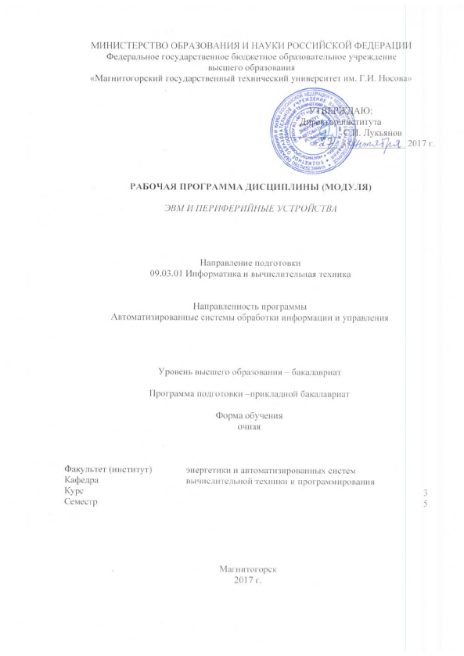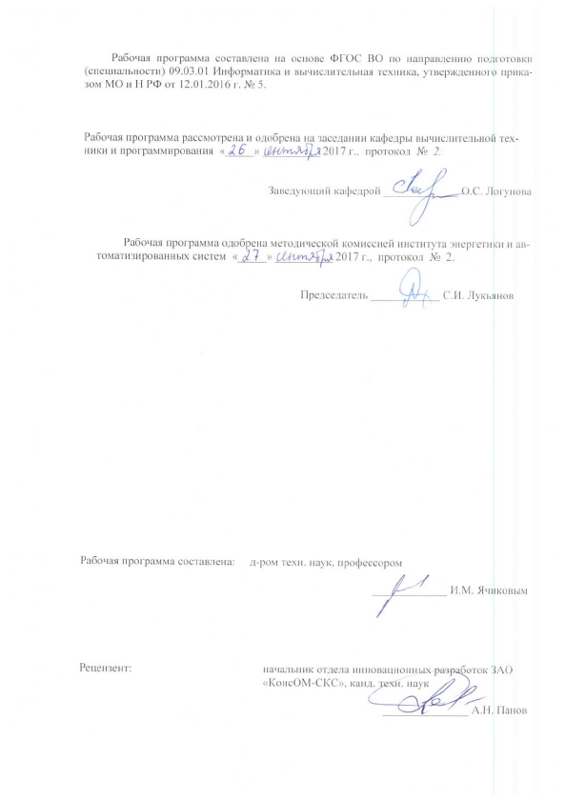

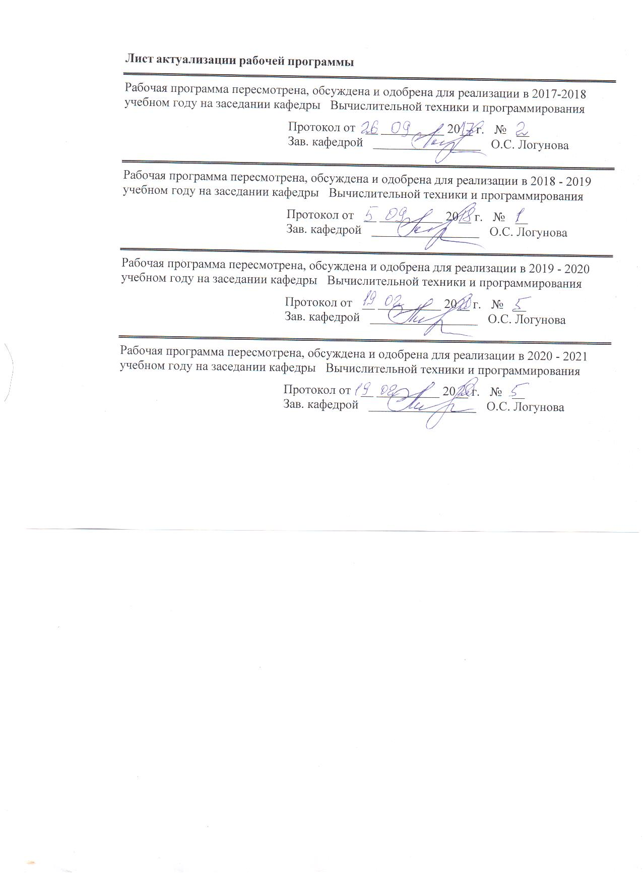

# 1 Цели и задачи освоении дисциплины

Целями освоения дисциплины (модуля) «ЭВМ и периферийные устройства» является разъяснение физических, логических и технических аспектов функционирования отдельных элементов компьютера и всей компьютерной системы в целом, включая периферийные устройства.

Для достижения поставленной цели в курсе «ЭВМ и периферийные устройства» решаются задачи:

* изучение функций основных элементов компьютера (процессор, системная и внешняя память и пр.);
* изучение видов сопряжения в компьютерных системах;
* знакомство с принципами хранения информации на внешних магнитных, оптических и электронных носителях;
* изучение принципов работы внешних устройств (принтеры, сканеры, мыши и пр.);
* знакомство с аппаратными устройствам и работой интерфейсов RS-232, LPT и USB;
* понимание аппаратно-программного взаимодействия периферийного устройства с компьютерной системой для обеспечения его эффективной работы.

# 2 Место дисциплины в структуре образовательной программы подготовки бакалавра

Дисциплина Б1.В.ДВ.11.01 «ЭВМ и периферийные устройства» входит в вариативную часть дисциплин по выбору блока 1 образовательной программы.

Изучение дисциплины базируется на следующих курсах: информатика, теория и практика обработки информации. Дисциплина является предшествующей для изучения дисциплин «Настройка и наладка программно-аппаратных комплексов» и научно-исследовательской работы студентов.

# 3 Компетенции обучающегося, формируемые в результате освоения дисциплины (модуля) и планируемые результаты обучения

В результате освоения дисциплины (модуля) «ЭВМ и периферийные устройства» обучающийся должен обладать следующими компетенциями:

| Структурный  элемент  компетенции | Планируемые результаты обучения |
| --- | --- |
| **ОПК-1 Обладает способность инсталлировать программное и аппаратное обеспечение для информационных и автоматизированных систем.** | |
| Знать | существующее программное и аппаратное обеспечение информационных систем. |
| Уметь | создавать программы в машинных кодах, использовать компиляторы и компоновщики, писать простые программы для управления системными устройствами на языке Ассемблер. |
| Владеть | навыками установки программного обеспечения и создание системных программ на языке Ассемблер для подключенного системного и внешнего оборудования. |
| **ОПК-4 Обладает способностью участвовать в настройке и наладке программно-аппаратных комплексов.** | |
| Знать | основные элементы компьютеров IBM PC и периферии, язык машинного кода и ассемблер. |
| Уметь | выявлять простейшие аппаратные неисправности и устранять неполадки периферии для компьютеров IBM PC. |
| Владеть | навыками по настройке и ремонту простейшего компьютерного оборудования. |
| **ПК-2 Обладает способностью разрабатывать компоненты аппаратно-программных комплексов и баз данных, используя современные инструментальные средства и технологии программирования.** | |
| Знать | устройство и аппаратно-программное взаимодействие элементов компьютера и периферии. |
| Уметь | Писать программы на языке Ассемблер по управлению периферийными внешними устройствами. |
| Владеть | Навыками разработки программного обеспечения по тестированию и расширению возможностей отдельных компонентов аппаратно-программного комплекса. |

# **4 Структура и содержание дисциплины (модуля)**

Общая трудоемкость дисциплины составляет 3 зачетные единицы 108 акад. часов, в том числе:

– контактная работа – 55 акад. часов:

– аудиторная – 54 акад. часов;

– внеаудиторная – 1 акад. часов

– самостоятельная работа – 53 акад. часов;

– подготовка к экзамену – .

| Раздел/ тема  дисциплины | Семестр | Аудиторная  контактная работа  (в акад. часах) | | | Самостоятельная работа (в акад. часах) | Вид самостоятельной  работы | Форма текущего контроля успеваемости и  промежуточной аттестации | Код и структурный  элемент  компетенции |
| --- | --- | --- | --- | --- | --- | --- | --- | --- |
| лекции | лаборат.  занятия | практич. занятия |
| Раздел 1. Общее устройство и конструкция IBM PC совместимых компьютеров. | 5 |  | | | | | | |
| 1.1 Логическое устройство компьютера. Виды сопряжения |  | 2 |  |  | 6 | 1. Поиск дополнительной информации по заданной теме.  2. Самостоятельное изучение учебной литературы.  3. Работа с электронными библиотеками. | Устный опрос | ОПК-2–зув,  ОПК-4-зув,  ПК-2 -зув |
| 1.2 . Назначение и функции основных элементов компьютера. Конструкция компьютера. |  | 2 |  |  | 6 | 1. Работа с электронными библиотеками.  2. Самостоятельное изучение учебной литературы. | Устный опрос | ОПК-2–зув,  ОПК-4-зув,  ПК-2 -зув |
| 1.3 Настройка и наладка программно-аппаратных комплексов. Адаптер, контроллер и драйвер. |  | 2 |  |  | 6 | 1. Работа с электронными библиотеками.  2. Самостоятельное изучение учебной литературы. | Устный опрос | ОПК-2–зув,  ОПК-4-зув,  ПК-2 -зув |
| **Итого по разделу** |  | **6** |  |  | **18** |  |  |  |
| Раздел 2. Системные компоненты компьютера. | **5** |  | | | | | | |
| 2.1 Центральный процессор. Его характеристики. Материнская плата. |  | 2 | 8 |  | 5 | 1. Подготовка к выполнению л.р.№1.  2. Самостоятельное изучение учебной литературы | Контрольные вопросы и тестовые задания по л.р.№1 | ОПК-2–зув,  ОПК-4-зув,  ПК-2 -зув |
| 2.2 Клавиатура и манипулятор мышь. Устройство, характеристики и программирование. |  | 2 | 8 |  | 6 | 1. Подготовка к выполнению л.р.№2.  2. Поиск дополнительной информации по заданной теме.  3. Самостоятельное изучение учебной литературы. | Контрольные вопросы и тестовые задания по л.р.№2. | ОПК-2–зув,  ОПК-4-зув,  ПК-2 -зув |
| 2.3 Оперативная память. Другие виды памяти. CMOS память. |  | 1 |  |  | 6 | 1. Работа с электронными библиотеками.  2. Самостоятельное изучение учебной литературы. | Устный опрос | ОПК-2–зув,  ОПК-4-зув,  ПК-2 -зув |
| 2.4.Контроллер прерываний. Таймер и его программирование. |  | 1 | 8 |  | 3 | 1. Подготовка к выполнению л.р.№3.  2. Самостоятельное изучение учебной литературы. | Контрольные вопросы и тестовые задания по л.р.№3 | ОПК-2–зув,  ОПК-4-зув,  ПК-2 -зув |
| **Итого по разделу** |  | **6** | **24** |  | **20** |  |  |  |
| Раздел 3. Системы внешней памяти. | 5 |  | | | | | | |
| 3.1 Память на магнитных дисках, устройство. Работа и программирование на низком физическом и на логическом уровне. |  | 2 | 6 |  | 5 | 1. Подготовка к выполнению л.р.№4.  2. Самостоятельное изучение учебной литературы. | Контрольные вопросы и тестовые задания по л.р.№4. | ОПК-2–зув,  ОПК-4-зув,  ПК-2 -зув |
| 3.2 Оптические диски и приводы. Работа и характеристики. |  | 2 | 6 |  | 5 | 1. Подготовка к выполнению л.р.№5.  2. Самостоятельное изучение учебной литературы. | Контрольные вопросы и тестовые задания по л.р.№5. | ОПК-2–зув,  ОПК-4-зув,  ПК-2 -зув |
| 3.3 Электронная память. Работа и программирование. |  | 6 |  |  | 5 | 1. Работа с электронными библиотеками.  2. Самостоятельное изучение учебной литературы. | Устный опрос |  |
| **Итого по разделу** |  | 6 | 12 |  | 15 |  |  |  |
| **Итого за семестр** |  | **18** | **36** |  | **53** |  | Зачет |  |
| **Итого по дисциплине** |  | **18** | **36** |  | **53** |  |  |  |

# 5 Образовательные и информационные технологии

1. **Традиционные образовательные технологии,** ориентированные на организацию образовательного процесса и предполагающую прямую трансляцию знаний от преподавателя к студенту.

**Формы учебных занятий с использованием традиционных технологий:**

Информационная лекция – последовательное изложение материала в дисциплинарной логике, осуществляемое преимущественно вербальными средствами (монолог преподавателя).

Практическое занятие, посвященное освоению конкретных умений и навыков по предложенному алгоритму.

2. **Технологии проблемного обучения** – организация образовательного процесса, которая предполагает постановку проблемных вопросов, создание учебных проблемных ситуаций для стимулирования активной познавательной деятельности студентов.

**Формы учебных занятий с использованием технологий проблемного обучения:**

Практическое занятие в форме практикума – организация учебной работы, направленная на решение комплексной учебно-познавательной задачи, требующей от студента применения как научно-теоретических знаний, так и практических навыков.

3. **Интерактивные технологии** – организация образовательного процесса, которая предполагает активное и нелинейное взаимодействие всех участников, достижение на этой основе личностно значимого для них образовательного результата.

**Формы учебных занятий с использованием специализированных интерактивных технологий:**

Лекция «обратной связи» – лекция–провокация (изложение материала с заранее запланированными ошибками), лекция-беседа, лекция-дискуссия, лекция-пресс-конференция.

Семинар-дискуссия – коллективное обсуждение вопросов, проблемы, выявление мнений в группе по теме научного исследования студентов.

4. **Информационно-коммуникационные образовательные технологии** – организация образовательного процесса, основанная на применении программных сред и технических средств работы с информацией по теме научно-исследовательской работы студентов.

**Формы учебных занятий с использованием информационно-коммуникационных технологий**:

Лекция-визуализация – изложение содержания сопровождается презентацией и видеоматериалов по курсам «Математическое моделирование» и «Компьютерное моделирование».

# 6 Учебно-методическое обеспечение самостоятельной работы обучающихся

По дисциплине «ЭВМ и периферийные устройства» предусмотрена аудиторная и внеаудиторная самостоятельная работа обучающихся.

Аудиторная самостоятельная работа студентов предполагает решение задач при выполнении коллоквиума по теме лабораторной работы.

***Примерные контрольные вопросы и тестовые задания***

*Лабораторная работа № 1. Команды процессора. Написание программ в машинных кодах.*

|  |
| --- |
| 1. Каковы максимальный и минимальный размеры сегмента памяти для реального режима процессора? Чем это объясняется? 2. Как процессор определяет длину команды? 3. Какие регистры можно использовать для операций сложения и вычитания? 4. Какие регистры используются для операций умножения и деления? 5. Какие регистры используются для адресации к памяти? 6. Какой флаг используется для индикации нулевого результата? 7. Приведите несколько способов обнуления регистра **AX**. 8. Какие регистры используются для адресации выполняемой команды? 9. Как с помощью только команд **POP** и **PUSH** можно заменить действие команды **MOV** **CX**, **BX**? 10. Перечислите известные способы адресации к памяти. Приведите примеры команд с их использованием. 11. Что общего и чем отличаются команды **CMP** и **SUB**? 12. Как организовать вложенный цикл посредством двух команд **LOOP**? 13. Зачем, по вашему мнению, процессоры требуют обратного порядка записи байтов в памяти? 14. Какой регистр отвечает за состояние процессора после выполнения команд? 15. Напишите комбинацию команд для того, чтобы 3 и 7 бит установить в «1» и изменить на противоположное значение нулевой  бит, сохраняя при этом неизменными остальные биты в байте. |
| Задание 1. Что будет находиться в регистре **AL** после выполнения следующего фрагмента и почему?  **MOV** AL, FF  **ADD** AL, 02 |
| Задание 2. По адресу **А1** находится массив из четырех двухбайтовых переменных. Найти их произведение и записать его по заданному адресу **А2**. |
| Задание 3. В массиве двухбайтовых чисел, содержащем **N** элементов, найти минимальное и максимальное значение и поменять их местами. |
| Задание 4. В памяти дана строка символов, находящаяся по адресу **А1** и длиной **N**. Проверьте, встречается ли в строке символ «**q**» или «**Q**» и, если да, запишите в конец массива число найденных символов. |

*Лабораторная работа № 2. Программирование клавиатуры.*

|  |
| --- |
| 1. Для чего нужен кольцевой буфер? 2. Какова статусных байтов клавиатуры? 3. Как клавиатура генерирует ASCII коды и расширенные коды? 4. Какие есть функции Bios 16h для работы с клавиатурой? 5. Какие есть функции прерывания 21h для работы с клавиатурой? 6. Как прочитать статусный байт клавиатуры? 7. Что такое скан код клавиатуры? |
| Задание 1. Проверить, есть ли символы в буфере и если есть, то очистить буфер. |
| Задание 2. Проверить, нажата ли клавиша правый Chift? |
| Задание 3. Составить программу включения и выключения всех индикаторов на клавиатуре. |
| Задание 4. Составить программу ввода расширенного кода с клавиатуры. |

*Лабораторная работа № 3. Работа с таймером и генерация звука в на языке Ассемблер*

|  |
| --- |
| 1. Основные шаги процесса разработки программы на языке Ассемблер. 2. Что происходит при трансляции программы? 3. Что происходит при компоновке программы? 4. Какие существуют трансляторы языка Ассемблер? 5. Какая программа обеспечивает трансляцию с обоих диалектов языка Ассемблер? 6. Что такое объектный код и чем он отличается от выполняемого кода и исходного текста программы? 7. Как задавать опции работы транслятора и их основное назначение. 8. Какая программа используется для создания файла с исполняемым кодом? 9. Как из нескольких объектных модулей получить выполняемый модуль? 10. Какие директивы помогают компоновщику создавать программу из нескольких объектных модулей? 11. Как писать опции компоновщика и их основное назначение. 12. Почему размер исходного модуля существенно больше чем объектного? 13. Что такое макроопределение? 14. Укажите основные различия между директивой и командой. 15. Для чего нужны директивы? 16. Чем отличаются команда, макрокоманда и макроопределение? 17. Где могут находиться макроопределения: после заголовка программы, в теле программы или в конце программы? 18. Основные различия между директивами *ret* и *end*. 19. Как правильно заканчивать программу на языке Ассемблера? Физический и логический конец программы. 20. В чем состоит основное отличие в написании программ в формате *exe* и com? 21. Назовите основные директивы определения данных. 22. Какие типы данных можно создать с помощью директивы ***DB***? 23. Напишите три команды для инициализации стека, вершина которого находится в регистре DS по смещению 0. 24. Для чего необходима начальная инициализация регистра DS в программе *exe* и как она проводится? 25. Могут ли данные com программы находится внутри кода? 26. Можно ли внутри кодового сегмента exe-программы хранить данные? 27. Почему в сегменте стека часто используется именно директива ***DW***? |
| Задание 1. Сгенерировать звуки от 100 Гц до 1000 Гц с шагом 100 Гц. Длительность каждого звука строго 1 с. Генерация звука осуществляется посредством таймера. |
| Задание 2. Посредством таймера сгенерировать N случайных чисел в диапазоне A1 до A2 и найти их среднее значение. Исходные данные и результаты вывести на экран. |
| Задание 3. Получить звук с заданной частотой посредством *PC Spiker*. |
| Задание 4. Вывести на экран текущее значение счетчика времени в виде часов, минут и секунд через пробел. |

*Лабораторная работа № 4. Работа с логическими и физическими секторами диска*

|  |
| --- |
| 1. Устройство и принципы работы жестких и гибких носителей информации. 2. Что общего и чем отличается хранение информации на FDD и HDD? 3. Перечислите основные технические характеристики магнитных дисков. 4. Какие электрические интерфейсы используются для подключения жестких дисков? 5. Тестирование магнитных дисков программными средствами. 6. В чем измеряется «уровень шума» работы HDD? 7. Какова должна быть рабочая температура низкоскоростного и высокоскоростного винчестера? 8. Основные производители винчестеров. Правила эксплуатации HDD. |
| Задание 1. Считать с диска *А:* или флэш-диска в память произвольный физически сектор (задается номер сектора, дорожки и головки). Вывести сектор в виде символьного дампа памяти. Использовать прерывание BIOS 13h. |
| Задание 2. Считать с диска *А*: или флэш-диска в память произвольный физический сектор. Вывести в шестнадцатеричном виде первый и последний байт считанного сектора. Использовать прерывание BIOS 13h. |
| Задание 3. Считать с диска *А*: или флэш-диска произвольный *N* логический сектор гибкого диска и вывести его на экран в шестнадцатеричном виде по 256 байт (16 строк*16 байт). Для чтения логического диска использовать прерывание 25h. |
| Задание 4. Считать с диска А: или флэш-диска произвольный логический сектор гибкого диска и вывести на экран в шестнадцатеричном и десятичном виде его двухбайтовую контрольную сумму. Использовать прерывание 25h. |

*Лабораторная работа № 5. Работа с файлами*

|  |
| --- |
| 1. Три режима работы с жесткими дисками через *BIOS*. 2. Для чего служит программа *FDISK*? Порядок работы с новым жестким диском (HDD). 3. Для чего служит программа *Partition Magic Pro* и особенности ее работы по сравнению с программой FDISK? 4. Для чего необходимо форматировать диски на «низком» уровне? Какие при этом происходят процессы? 5. Для чего необходимо форматировать диски на «высоком» уровне? Какие при этом происходят процессы? 6. Как проводится форматирование в «мягком» и «жестком» режиме в различных операционных системах? 7. Укажите основные плюсы и минусы использования внешних жестких дисков. |
| Задание 1. Для данного текстового файла *.*txt*, если он создан до 2010 г., убрать все атрибуты и переименовать его в *.bak. |
| Задание 2. Изменить атрибут произвольного файла на атрибут только чтение и скрытый. |
| Задание 3. Прочитать *К* байтов из текстового файла *\*.txt*, начиная с *N* байта, и вывести их на экран в символьном виде. |
| Задание 4. Прочитать *К* байтов из файла *alfa.txt*, начиная с *N* байта, и записать их в конец файла *beta.sum*. |

# 7 Оценочные средства для проведения промежуточной аттестации

| Структурный элемент  компетенции | Планируемые результаты обучения | Оценочные средства |
| --- | --- | --- |
| **ОПК-1 Обладает способность инсталлировать программное и аппаратное обеспечение для информационных и автоматизированных систем.** | | |
| **Знать** | существующее программное и аппаратное обеспечение информационных систем. | ***Перечень* теоретических вопросов**   1. Какие существуют компиляторы языка Ассемблер. 2. Что такое режим MASm и Ideal? 3. Назначение компоновщика. 4. Могут ли данные com- программы находится внутри кода? 5. Как настроить режимы максимальной производительности компьютера? |
| **Уметь** | создавать программы в машинных кодах, использовать компиляторы и компоновщики, писать простые программы для управления системными устройствами на языке Ассемблер. | ***Примерные практические задания***  1.В настоящее время компьютеры могут иметь множество внешних интерфейсов. Наиболее распространены следующие:  + системная шина (магистраль) ISA;  - системная шина (магистраль) EISA;  - шина PCE;  + шина AGP;  + шина PC Cards (старое название PCMCIA)  + параллельный порт (принтерный, LPT-порт) Centronics;  + последовательный порт (ROM-порт) RS-232C;  + последовательный порт USB (Universal Serial Bus);  + последовательный инфракрасный порт IrDA.  2. Что такое порт?  - простейшее устройство ввода-вывода  - одно из самых сложных устройство ввода-вывода  - устройство связи магистрали с системной памятью  - буфер магистрали внутри процессора  + внешнее устройство, с которым осуществляется сопряжение  3. Напишите три команды для инициализации стека, вершина которого находится в регистре DS по смещению 0. |
| **Владеть** | навыками установки программного обеспечения и создание системных программ на языке Ассемблер для подключенного системного и внешнего оборудования. | ***Задания на решения задач из предметной области.***   1. Составить программу чтения основной информации из CMOS-памяти и размещения ее на экране в удобочитаемом виде. При наличии пароля для входа в программу SETUP расшифровать пароль и вывести его на экран. 2. Составить программу, позволяющую вводить пять произвольных символов с клавиатуры и далее выдающую на экран коды этих символов в двоичном виде и десятичном виде. 3. Используя средства Bios, вывести на экран системную информацию о компьютере. 4. Как проверить объем оперативной памяти? |
| **ОПК-4 Обладает способностью участвовать в настройке и наладке программно-аппаратных комплексов.** | | |
| **Знать** | основные элементы компьютеров IBM PC и периферии, язык машинного кода и ассемблер. | **Перечень теоретических вопросов**   1. Архитектура микропроцессора 80хх с точки зрения программиста. 2. Виды команд микропроцессора. 3. Карта физической памяти для компьютеров **IBM PC**. Доступ к базовой, верхней и расширенной памяти. 4. Программный доступ к CMOS-памяти и особенности ее использования. 5. Работа со стековой памятью. Использование стековой памяти. 6. Назначение портов ввода/вывода. Что такое адаптер и контроллер? 7. Виды адресации к памяти при написании программ на языке Ассемблер для реального режима работы процессора. Роль сегментных регистров. 8. Ближние и дальние процедуры при программировании в кодах и на языке Ассемблер. Обмен данными между процедурами. 9. Аппаратные прерывания. Работа контроллера **Intel 8259**. Приоритет прерываний. Запрет и маскирование аппаратных прерываний. 10. Программные системные прерывания **Bios** и **OS.** Что общего и в чем отличие их от процедур? Обращение к прерываниям как к процедурам. Таблица векторов прерываний. 11. Работа таймера **Intel 8253** и его программирование. 12. Использование таймера для изменения отсчета системных часов и контроля за быстротой выполнения операций. 13. Методы генерации звука через встроенный **PC Speaker** и получение случайных чисел с помощью таймера **Intel 8253.** 14. Устройство и работа клавиатуры. Буфер клавиатуры. 15. Проверка и установка статуса клавиш-переключателей. Работа с клавиатурой через прерывания операционной системы и прерывания BIOS. 16. НазначениеPSP-области и использование буфера DTA. 17. Устройство и принцип работы жестких и гибких носителей информации. 18. Основные характеристики НЖД и НГМД, от чего они зависят и их тестирование. 19. В чем измеряется «уровень шума»? Какие его значения для HDD? 20. Главная загрузочная запись (MBR), ее структура. Корректировка таблицы разделов. |
| **Уметь** | выявлять простейшие аппаратные неисправности и устранять неполадки периферии для компьютеров IBM PC | ***Примерные практические задания***   1. Проверить уровень напряжения батарейки CMOS памяти. 2. Сбросить неправильные настройки в CMOS памяти. 3. Добавить модуль памяти в компьютерную систему. 4. Найти микросхему ROM Bios на материнской плате. 5. Определить неисправность по звуковым сигналам при загрузке компьютера. |
| **Владеть** | навыками по настройке и ремонту простейшего компьютерного оборудования. | ***Задания на решения задач из предметной области***  1.Составить программу чтения физического сектора гибкого диска. Задаются его абсолютные адреса в диалоговом режиме (номер головки, номер дорожки, номер сектора). Вывод результата провести в виде шестнадцатеричного дампа по 256 байт на экране по 16 байт в строке  2. Создать «ключевую» дискету с нестандартным форматом дорожки. Для этого отформатировать неиспользуемую 80 дорожку дискеты 1,44 Мбайт (системой используются дорожки 0 – 79) с размером сектора 256 байт и записать туда заданный ключ. Для этого используйте прерывание Bios 13h функции 18h и 5h. |
| **ПК-2 Обладает способностью разрабатывать компоненты аппаратно-программных комплексов и баз данных, используя современные инструментальные средства и технологии программирования.** | | |
| **Знать** | устройство и аппаратно-программное взаимодействие элементов компьютера и периферии. | **Перечень теоретических вопросов**   1. Таблицы разделов файлов (FAT). Их организация и использование. 2. Что означают цифры в обозначениях файловой системы: FAT12, FAT16, FAT32? 3. Корневой каталог логического диска. Структура информации в записи каталога. Использование длинных имен файлов и каталогов. 4. Организация подкаталогов. Область файлов и данных. Дефрагментация данных. 5. Работа с логическими секторами диска. 6. Чтение и запись физических секторов диска. Форматирование дорожек диска. 7. Способы работы с файлами. Их общие черты и различия. Основные характеристики файлов. 8. Таблица открытых файлов. Что происходит при открытии файла? 9. Блок описания файла. Функции при работе с файлами: создание файла, временного файла, нового файла. 10. Необходимость закрытия файлов. Как закрыть файл и завершить программу? 11. Стандартные файловые устройства компьютера. Возможность перенаправления ввода/вывода. Примеры программирования на низком уровне. 12. Указатель элемента файла. Последовательный и прямой доступ к файлу. 13. Функции удаления файлов и каталогов. Что происходит при этом на диске и в памяти компьютера? Как можно восстановить удаленный файл? 14. Семейство видеоконтроллеров и мониторов за годы выпуска компьютеров IBM PC (MDA, HERCULES, CGA, EGA, VGA, SVGA). Основные характеристики и тенденции. 15. Принцип действия и устройство видеоконтроллера. Основные характеристики. Видеорежим и видеостраница. 16. Принцип действия и устройство видеомониторов на основе ЭЛТ и LCD. Основные характеристики. 17. Текстовые видеорежимы. Текстовые страницы и их применение. Вывод на экран прямым доступом к видеопамяти. 18. Средства операционной системы для вывода на экран в текстовом режиме. 19. Средства BIOS для вывода на экран в текстовом режиме отдельных символов и строк. 20. Работа со шрифтами в текстовом режиме. 21. Графические видеорежимы. Функции Bios вывода и чтения пикселов. 22. Как происходит отображение текстовой информации в графических режимах? 23. Функции работы с цветовой палитрой. Цветовой регистр EGA и VGA. 24. Работа со шрифтами в графическом режиме. 25. Понятие обработчиков прерывания в резидентных программах и их написание. 26. Структура резидентной программы. 27. Как оставить программу после завершения в памяти? Как определить ее размер? 28. Как избежать повторной загрузки и повторной инициализации резидентной программы? 29. Принцип работы CD-ROM и CD-RW, их характеристики. Назначение драйвера MSCDEX.EXE. 30. Организация последовательной передачи данных. Программирование последовательного порта. 31. Организация параллельной передачи данных. Принципы программирования LPT портов. 32. Устройство и работа манипулятора «мышь». Аппаратное и программное взаимодействие системных ресурсов и манипулятора. 33. Принципы программирования манипуляторов «мышь». |
| **Уметь** | Писать программы на языке Ассемблер по управлению периферийными внешними устройствами. | ***Примерные практические задания***  1.В чем главное преимущество микропроцессорной системы?  - высокое быстродействие  - малое энергопотребление  - низкая стоимость  + высокая гибкость  2. Составить программу, которая рисует таблицу из всех 256 ASCII-символов. Двигаясь по этой таблице посредством клавиш курсора или мыши, можно узнать шестнадцатеричный, десятичный и двоичный эквиваленты любого символа в таблице. Программа должна иметь удобный интерфейс.  3. Написать на языке Ассемблер программу определяющую размер заданного логического диска. |
| **Владеть** | Навыками разработки программного обеспечения по тестированию и расширению возможностей отдельных компонентов аппаратно-программного комплекса. | ***Задания на решения задач из предметной области.***   1. Составить программу, которая определяет время между двумя нажатиями клавиш на клавиатуре. Значение полученного времени выдать на экран в десятичном виде с точностью:    * до одной секунды;    * с максимальной точностью, которую можно получить с использованием стандартных системных часов (вывод можно осуществить в тиках). 2. Сгенерировать звуки от 100 Гц до 1000 Гц с шагом 100 Гц. Длительность каждого звука строго 1 с. Генерация звука осуществляется посредством таймера. Длительность звука контролируется также по таймеру. 3. Составить программу, которая ставит посредством левой клавиши «мыши» точку или рисует линию при удержании кнопки и удаляет кусочек изображения посредством правой кнопки «мыши». Реализуется режим рисования и стирания изображения. Цвета можно менять посредством клавиш управления курсором. Режим экрана – графический. |

**б) Порядок проведения промежуточной аттестации, показатели и критерии оценивания:**

Промежуточная аттестация по дисциплине «ЭВМ и периферийные устройства» включает теоретические вопросы, позволяющие оценить уровень усвоения обучающимися знаний, и практические задания, выявляющие степень сформированности умений и владений, проводится в форме экзамена.

Экзамен и зачет по дисциплине проводится в устной форме по экзаменационным билетам, каждый из которых включает 2 теоретических вопроса и одно практическое задание.

**Показатели и критерии оценивания зачета:**

– на оценку **«зачтено»** – обучающийся демонстрирует как минимум средний уровень сформированности компетенций: основные знания, умения освоены, но допускаются незначительные ошибки, неточности, затруднения при аналитических операциях, переносе знаний и умений на новые, нестандартные ситуации.

– на оценку **«не зачтено»** – обучающийся демонстрирует знания не более 20% теоретического материала, допускает существенные ошибки, не может показать интеллектуальные навыки решения простых задач.

# 8 Учебно-методическое и информационное обеспечение дисциплины (модуля)

**а) Основная литература:**

1. Гук, М. Аппаратные средства IBM PC: Энциклопедия. – СПб. : Питер, 2016. – 816 с.

2. Сычев, А. Н. ЭВМ и периферийные устройства: Учебное пособие [Электронный ресурс] / Сычев А.Н. — Томск: ТУСУР, 2017. — 131 с. — Режим доступа: https://edu.tusur.ru/publications/6469

**б) Дополнительная литература:**

1. Сычев, А. Н. ЭВМ и периферийные устройства: Учебное пособие [Электронный ресурс] / Сычев А.Н. — Томск: ТУСУР, 2017. — 131 с. — Режим доступа: <https://drive.google.com/file/d/1mN3RkQeFoX9oNXN1r2YVtJqWMIawc3xz/view>

2. Молодяков, С. А. ЭВМ и периферийные устройства [Электронный ресурс]. Ч. 1. Основы организации ЭВМ: учебное пособие / С.А. Молодяков; Санкт-Петербургский государственный политехнический университет. — Электрон. текстовые дан. (1 файл : 5 Мб). — СПб., 2012. — Загл. с титул. экрана. — Свободный доступ из сети Интернет (чтение, печать). — Текстовый документ. — URL: <https://www.studocu.com/ru/document/spbpu/evm-i-periferiynye-ustroystva/drugoe/uchebnoe-posobie-molodyakov/577315/view>

в) **Методические указания:**

1. Разработка и отладка программ в машинных кодах // Методическое разработка для аудиторной и самостоятельной работы студентов дневного и заочного обучения специальности 230105 «Программное обеспечение вычислительной техники и автоматизированных систем». – Магнитогорск: ГОУ ВПО «МГТУ», 2007. – 34 с.

2. Задачи и упражнения по программированию на языке Ассемблер: для самостоятельной работы студентов специальности 230105, направления 230100 всех форм обучения. – Магнитогорск : Изд-во Магнитогорск. госуд. техн. ун-т им. Г.И. Носова, 2012. ‑ 27 с.

**г) Программное обеспечение и Интернет-ресурсы:**

*Программное обеспечение*: лицензионное программное обеспечение: операционная система; офисные программы; математические пакет, статистические пакеты, установленные на каждом персональном компьютере вычислительного центра ФГБОУ ВПО «МГТУ».

Перечень лицензионного программного обеспечения по ссылке:

<http://sps.vuz.magtu.ru/Shared%20Documents/Forms/AllItems.aspx?RootFolder=%2FShared%20Documents%2F%D0%9F%D0%BE%D0%B4%D0%B3%D0%BE%D1%82%D0%BE%D0%B2%D0%BA%D0%B0%20%D0%BA%20%D0%B0%D0%BA%D0%BA%D1%80%D0%B5%D0%B4%D0%B8%D1%82%D0%B0%D1%86%D0%B8%D0%B8%202020%2F%D0%A1%D0%B0%D0%BC%D0%BE%D0%BE%D0%B1%D1%81%D0%BB%D0%B5%D0%B4%D0%BE%D0%B2%D0%B0%D0%BD%D0%B8%D0%B5%202019%D0%B3%2F%D0%9B%D0%B8%D1%86%D0%B5%D0%BD%D0%B7%D0%B8%D0%BE%D0%BD%D0%BD%D0%BE%D0%B5%20%D0%9F%D0%9E&InitialTabId=Ribbon.Document&VisibilityContext=WSSTabPersistence>

# Официальные сайты промышленных предприятий и организаций: <http://www.mmk.ru>, <http://www.creditural.ru>, <http://www.magtu.ru>, <http://www.gks.ru> и т.п.; разра­ботчиков программных продуктов: <http://www.statsoft.ru>, <http://www.microsoft.com>, <http://www.ptc.com> и т.п; сайты лабораторий компьютерной графики <http://graphics.cs.msu.ru> , <http://cgm.graphicon.ru>.

# **9 Материально-техническое обеспечение дисциплины (модуля)**

Материально-техническое обеспечение дисциплины включает:

| Тип и название аудитории | Оснащение аудитории |
| --- | --- |
| Лекционная аудитория | Мультимедийные средства хранения, передачи и представления информации |
| Компьютерный класс | Персональные компьютеры с пакетом Office, выходом в Интернет и с доступом в электронную информационно-образовательную среду университета |
| Аудитории для самостоятельной работы: компьютерные классы; читальные залы библиотеки | Все классы УИТ и АСУ с персональными компьютерами, выходом в Интернет и с доступом в электронную информационно-образовательную среду университета |
| Аудиторий для групповых и индивидуальных консультаций, текущего контроля и промежуточной аттестации | Ауд. 282 и классы УИТ и АСУ |
| Помещения для самостоятельной работы обучающихся, оснащенных компьютерной техникой с возможностью подключения к сети «Интернет» и наличием доступа в электронную информационно-образовательную среду организации | Классы УИТ и АСУ |
| Помещения для хранения и профилактического обслуживания учебного оборудования | Центр информационных технологий – ауд. 379 |